**Counting_ sort**

Находиться в представленном массиве min и max значения и создаётся новый массив с размером n (n=max-min+1)

Все значения в массиве 0, тк он для подсчета повторяющихся чисел

Проходим по первоначальному массиву и считаем, сколько раз встречается каждое число , увеличивая при этом каждый элемент второго массива на такое число, сколько раз повторялось оно в первом

Затем пробегаемся по второму массиву и в уже отсортированный массив записываем число копируя его в последующие ячейки столько раз сколько оно встретилось в первом массиве( число ячейки во втором)

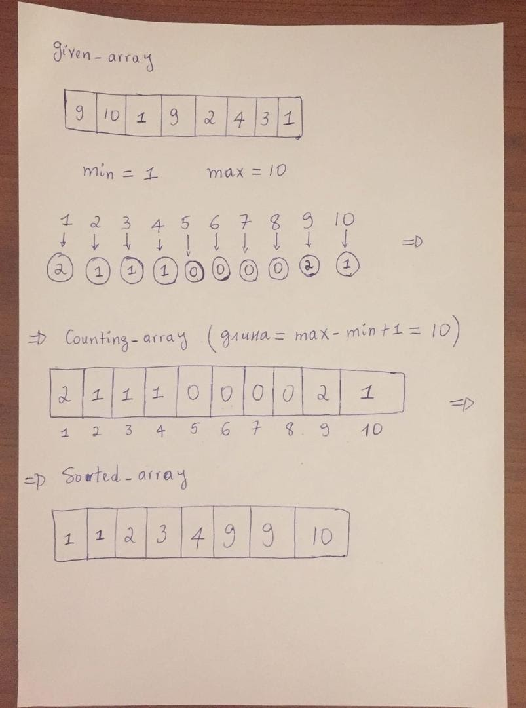

**Quick_sort**

Находим опорный центральный элемент все числа массива, которые > этого центрального располагаем справа от центрального, а те, что < слева (в порядке возрастания).

После “разбиваем” наш массив на 2, левый от центрального и правый от центрального, для них также выбираем центральные элементы и аналогично располагаем большие и меньшие элементы.

Повторяем пока массив не отсортируется.

